DEEP LEARNING DLY0100

Predicción de contratación de depósitos a plazo
Diseño entrenamiento y evaluación de una red neuronal multicapa
Informe técnico de la Evaluación Parcial 1
Caso de estudio Bank Marketing
Integrantes
Nicolás Cisternas
Francisco Gaete
Sebastian Lagos
Framework TensorFlow y Keras
10 de octubre de 2026
Repositorio del proyecto
https://github.com/NicoCisternas1111/EP1_DLY0100_MLP_BankMarketing

Resumen ejecutivo
Desarrollamos una red neuronal multicapa para clasificar la contratación de un depósito a plazo a partir de los datos de campañas telefónicas de un banco portugués. El objetivo es apoyar la priorización de contactos mediante patrones aprendidos de 45.211 registros. La variable objetivo está desbalanceada: solo el 11,7 % de los registros corresponde a una contratación.
El modelo final utiliza dos capas ocultas de 128 y 64 neuronas, activación ReLU, Batch Normalization, Dropout de 0,2 y regularización L2 de 0,0001. Se entrena con Adam, tasa de aprendizaje de 0,001, batch de 512, ponderación de clases y parada temprana. El umbral se selecciona exclusivamente en validación y se aplica sin modificaciones a prueba.
En los 6.782 registros de prueba, el modelo obtiene Accuracy de 0,875, Precision de 0,465, Recall de 0,458 y F1 de 0,461. Su PR-AUC es 0,424 y su ROC-AUC es 0,795. Supera a la regresión logística en F1 y PR-AUC, aunque el incremento de F1 frente al MLP base con umbral ajustado es pequeño. El principal aprendizaje es que controlar el sobreajuste y seleccionar el umbral resulta más relevante que aumentar la profundidad de la red.
La evaluación retrospectiva muestra potencial para ordenar contactos: el 20 % de los clientes con mayor puntaje reúne el 60,4 % de las contrataciones observadas. Este resultado requiere validación temporal y revisión de la disponibilidad de las variables antes de utilizarse en una campaña real.

Contenido
1 Introducción y objetivos 3
2 Datos y análisis exploratorio 4
3 Preprocesamiento y prevención de fuga de información 5
4 Fundamentos e implementación del modelo base 6
5 Experimentos con épocas y tasa de aprendizaje 7
6 Experimentos con batch y arquitectura 8
7 Comparación de funciones de activación 9
8 Comparación de pérdidas y salidas 10
9 Optimizadores e inicialización 11
10 Regularización y estabilidad 12
11 Búsqueda y selección de hiperparámetros 13
12 Configuración e implementación final 14
13 Cálculo de métricas y matriz de confusión 15
14 Comparación de resultados en prueba 16
15 Validación cruzada 17
16 Utilidad del modelo y limitaciones 18
17 Conclusiones y mejoras propuestas 19
Referencias 20
Anexo de correspondencia con la rúbrica 21

1 Introducción y objetivos

Problema de clasificación
Las campañas telefónicas requieren distribuir el tiempo de contacto entre clientes con distintas probabilidades de contratar. En Bank Marketing, la respuesta y indica si se suscribió un depósito a plazo. Planteamos una clasificación binaria: yes se codifica como 1 y no como 0. El puntaje del modelo permite ordenar registros y, mediante un umbral, asignar una predicción a cada cliente.
La finalidad es estimar la respuesta antes de efectuar el contacto que se desea priorizar. Por este motivo excluimos duration, que describe la duración de una llamada ya realizada. La interpretación operativa exige además comprobar cuándo están disponibles el calendario, el canal y los conteos de contactos de la campaña.

Objetivo general
Implementar, entrenar y evaluar un MLP con Python y TensorFlow/Keras para predecir la contratación de un depósito a plazo, justificando las decisiones técnicas mediante comparaciones experimentales y métricas adecuadas al desbalance de clases.

Objetivos específicos
- Preparar las variables numéricas y categóricas sin utilizar información de validación o prueba para ajustar el preprocesamiento.
- Analizar el efecto de las épocas, la tasa de aprendizaje, el batch y la arquitectura mediante cambios controlados.
- Comparar funciones de activación, pérdida y salida, además de optimizadores y técnicas de regularización.
- Seleccionar una configuración en validación y evaluar su generalización con Accuracy, Precision, Recall, F1, PR-AUC y ROC-AUC.
- Interpretar los errores del modelo, su utilidad para priorizar contactos y las limitaciones de la evaluación.

Protocolo experimental
Utilizamos una partición estratificada de 70 % para entrenamiento, 15 % para validación y 15 % para prueba. Los índices se mantienen fijos para todas las comparaciones. La selección de modelos, la parada temprana y el ajuste del umbral se realizan en validación; prueba se reserva para la etapa final y sus resultados no se utilizan para modificar la solución.
Los experimentos controlados parten del MLP base y modifican un factor por vez. Se repiten con las semillas 42, 43 y 44, y se resumen con media y desviación estándar poblacional. Estas repeticiones describen variación del entrenamiento sobre una misma partición; no constituyen intervalos de confianza ni sustituyen la evaluación entre particiones.
El notebook denomina PR-AUC al resultado de average_precision_score. Técnicamente corresponde a Average Precision o AP, un resumen de la curva Precision–Recall que no equivale exactamente al área calculada con la regla trapezoidal. Conservamos la denominación del notebook para facilitar la comparación de tablas y gráficos (scikit-learn, s. f.).

2 Datos y análisis exploratorio
Trabajamos con la versión de Bank Marketing de 45.211 registros y 16 predictores originales, más la columna objetivo. La salida de carga confirma que se leyó bank_marketing.csv desde el archivo local. El código también contempla descargar bank-full.csv desde UCI cuando el archivo local no existe. No se utiliza la variante bank-additional-full de 41.188 registros (Moro, Rita y Cortez, 2014).
Tabla 1. Composición y calidad del conjunto de datos
Característica | Resultado
Registros y columnas | 45.211 y 17
Predictores originales | 16
Tipos observados | 7 columnas enteras y 10 de texto
Nulos NaN y filas duplicadas | 0 y 0
Clase no | 39.922 registros | 88,3 %
Clase yes | 5.289 registros | 11,7 %
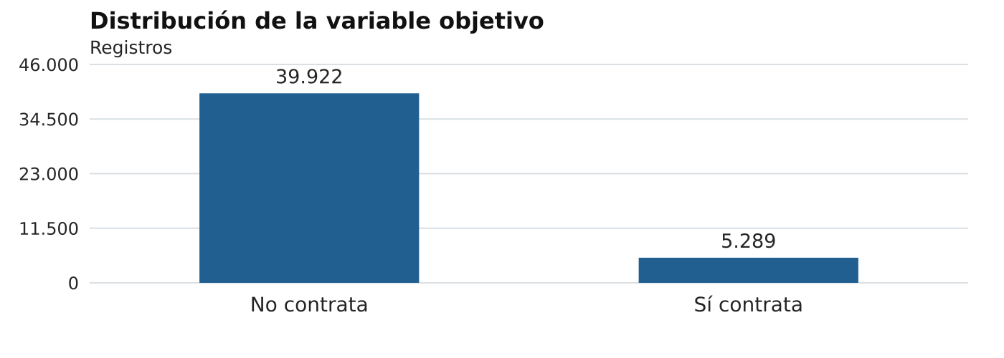
Figura 1. Frecuencias de la respuesta observada en el conjunto completo. Fuente: resultados del notebook.

Hallazgos que orientan el diseño
La clase mayoritaria representa el 88,3 % de los registros. Un clasificador que siempre responde no alcanzaría esa Accuracy sin detectar ninguna contratación. Por ello priorizamos PR-AUC y F1 de la clase positiva, y complementamos con Precision y Recall.
La ausencia de NaN no implica información completa. La categoría unknown aparece en job en 288 registros, education en 1.857, contact en 13.020 y poutcome en 36.959. Mantenerla permite representar la falta de información sin asignar una categoría conocida que podría ser incorrecta.
Las variables numéricas tienen escalas y colas distintas. balance va de −8.019 a 102.127 euros; previous llega a 275 contactos y tiene asimetría 41,85. Además, pdays vale −1 en el 81,7 % de los registros e indica que no hubo contacto previo. Estas observaciones motivan transformaciones logarítmicas, escalado y una bandera específica para pdays.

3 Preprocesamiento y prevención de fuga de información

Transformaciones aplicadas
Excluimos duration porque describe la duración del último contacto y no se conoce antes de realizarlo. Su exclusión responde al momento de uso del modelo. Una mejora de métricas obtenida con esta variable no sería válida para decidir a quién llamar antes del contacto.
Codificamos default, housing y loan como 0 o 1. Para job, marital, education, contact, month y poutcome utilizamos One-Hot Encoding, sin imponer un orden numérico artificial entre categorías. unknown se conserva como una categoría explícita. OneHotEncoder utiliza handle_unknown="ignore" para aceptar categorías no observadas en entrenamiento.
Creamos pdays_nunca para identificar los registros con pdays = −1. Después reemplazamos esos valores por 0 en pdays. Así, la ausencia de campaña previa se representa mediante un indicador separado y no como una cantidad negativa de días.
Transformamos balance con sign(x) · log(1 + |x|), que comprime su escala y conserva los saldos negativos. Aplicamos log(1 + x) a campaign, previous y pdays. Para day generamos seno y coseno con un periodo de 31 días; es una aproximación del ciclo mensual que evita un salto artificial entre los días 31 y 1, aunque no representa la duración exacta de cada mes.
Estandarizamos age, balance, campaign, pdays y previous con StandardScaler. El escalador y las categorías del codificador se ajustan únicamente con entrenamiento. Validación y prueba se transforman con esos mismos parámetros. Las variables binarias y las dos componentes cíclicas pasan sin escalado. La matriz resultante contiene 49 entradas por registro, en formato float32 y sin NaN.
Tabla 2. Partición estratificada y tamaño de las matrices
Conjunto | Registros | Positivos | Entradas
Entrenamiento | 31.647 | 3.703 | 49
Validación | 6.782 | 793 | 49
Prueba | 6.782 | 793 | 49

Evidencia del efecto del preprocesamiento
Tabla 3. Comparación sobre validación con el MLP base y tres semillas
Variante | PR-AUC | F1 óptimo | ROC-AUC | Desv PR-AUC
Sin duration y con log y escalado | 0,433 | 0,472 | 0,792 | 0,002
Con duration | 0,591 | 0,619 | 0,927 | 0,003
Sin log ni escalado | 0,303 | 0,343 | 0,636 | 0,034
Incluir duration aumenta el PR-AUC en 0,158, pero incorpora información posterior al contacto. Al retirar simultáneamente las transformaciones logarítmicas y el escalado, el PR-AUC cae 0,130 y aumenta la variabilidad entre semillas. Esta comparación respalda el bloque conjunto de normalización; no permite separar cuánto aporta el logaritmo y cuánto la estandarización.

4 Fundamentos e implementación del modelo base

Cómo aprende la red
Un perceptrón calcula una combinación ponderada de sus entradas y un sesgo. El MLP conecta varios conjuntos de neuronas y aplica funciones no lineales en las capas ocultas. Estas funciones permiten aprender relaciones que no se reducen a una combinación lineal de los predictores.
z = W x + b a = f(z)
En la propagación hacia adelante, las entradas recorren las capas hasta producir un puntaje de salida. La pérdida cuantifica la diferencia con la etiqueta real. La retropropagación aplica la regla de la cadena para obtener derivadas respecto de los pesos y sesgos; el optimizador utiliza esas derivadas para actualizar los parámetros.
θ ← θ − η ∇θ L
La expresión muestra la actualización básica del descenso del gradiente, donde θ agrupa los parámetros y η es la tasa de aprendizaje. Adam modifica el paso a partir de estimaciones de primer y segundo momento de los gradientes. En cada mini-lote se calcula una aproximación del gradiente y se actualizan los parámetros; una época completa recorre el conjunto de entrenamiento.
Tabla 4. Configuración de referencia para los experimentos controlados
Elemento | Configuración base
Entrada | 49 variables transformadas
Capas ocultas | 64 y 32 neuronas
Activación oculta | ReLU
Salida | 1 neurona con sigmoide
Pérdida | Entropía cruzada binaria BCE
Optimizador y tasa | Adam con 0,001
Batch y épocas | 256 y 40
Inicialización | Glorot uniforme
Regularización explícita | Sin Dropout ni L2 ni Batch Normalization
La arquitectura base contiene 5.313 parámetros del modelo. Es suficientemente pequeña para iniciar la experimentación y sirve como referencia común. No asumimos que sea la mejor configuración: su capacidad y duración de entrenamiento se contrastan con otras alternativas.

Organización del código
La implementación centraliza la construcción en construir_mlp y el entrenamiento en entrenar. La función correr repite cada configuración con varias semillas; metricas calcula los indicadores y umbral_optimo encuentra el umbral que maximiza F1 en validación. Esta organización mantiene el mismo procedimiento entre experimentos y facilita identificar qué factor se modifica.
ControlVal calcula PR-AUC y F1 de validación por época. Cuando se activa su monitor, guarda los mejores pesos, cuenta las épocas sin mejora y restaura el mejor estado al finalizar. La parada temprana del notebook se implementa con este callback propio.

5 Experimentos con épocas y tasa de aprendizaje

Número de épocas
Extendimos la configuración base a 150 épocas para observar el subajuste y el sobreajuste. Las primeras épocas reducen la pérdida de validación; después, la pérdida de entrenamiento continúa bajando mientras la generalización empeora.
Tabla 5. Evolución media de tres semillas en la red base
Época | Loss train | Loss val | PR-AUC val | F1 óptimo
1 | 0,349 | 0,307 | 0,396 | 0,416
5 | 0,288 | 0,290 | 0,441 | 0,479
10 | 0,280 | 0,287 | 0,449 | 0,488
20 | 0,269 | 0,287 | 0,448 | 0,486
40 | 0,252 | 0,294 | 0,433 | 0,472
80 | 0,229 | 0,316 | 0,403 | 0,449
150 | 0,206 | 0,353 | 0,372 | 0,422
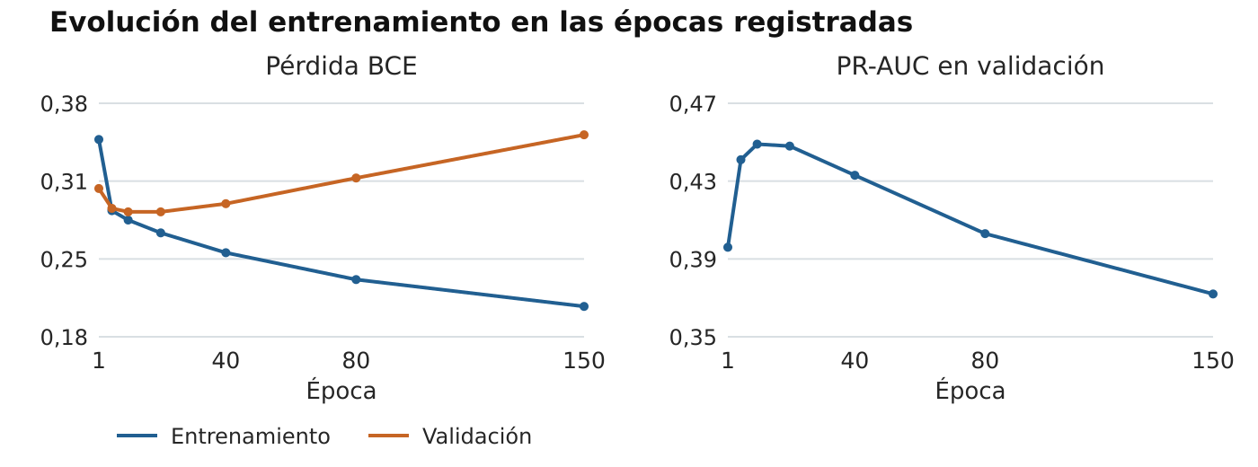
Figura 2. Mediciones en las épocas publicadas en la tabla del notebook; los segmentos unen esos puntos, sin reconstruir el historial completo.
La menor pérdida media de validación se alcanza en la época 15. Entrenar hasta 150 épocas reduce la pérdida de entrenamiento a 0,206, pero el PR-AUC cae a 0,372. Esta divergencia justifica seleccionar la duración con validación y restaurar los mejores pesos.

Tasa de aprendizaje
Tabla 6. Adam con 40 épocas y batch de 256
Tasa | PR-AUC | Desv PR-AUC | F1 óptimo | Loss val
0,0001 | 0,441 | 0,002 | 0,479 | 0,290
0,001 | 0,433 | 0,002 | 0,472 | 0,294
0,01 | 0,338 | 0,014 | 0,407 | 0,407
0,1 | 0,379 | 0,043 | 0,469 | 0,305
Las tasas 0,01 y 0,1 obtienen peores resultados y mayor dispersión entre semillas. La tasa 0,0001 mejora ligeramente a 0,001 a las 40 épocas, pero también avanza más despacio. Mantuvimos 0,001 como candidata y la combinamos con parada temprana, evitando interpretar un presupuesto fijo de épocas como una comparación definitiva de convergencia.

6 Experimentos con batch y arquitectura

Tamaño de mini-lote
Tabla 7. Comparación con 40 épocas y la configuración base
Batch | Pasos por época | PR-AUC | F1 óptimo | Tiempo s
32 | 989 | 0,387 | 0,432 | 79,9
128 | 248 | 0,423 | 0,472 | 24,9
256 | 124 | 0,433 | 0,472 | 15,0
1024 | 31 | 0,454 | 0,489 | 8,4
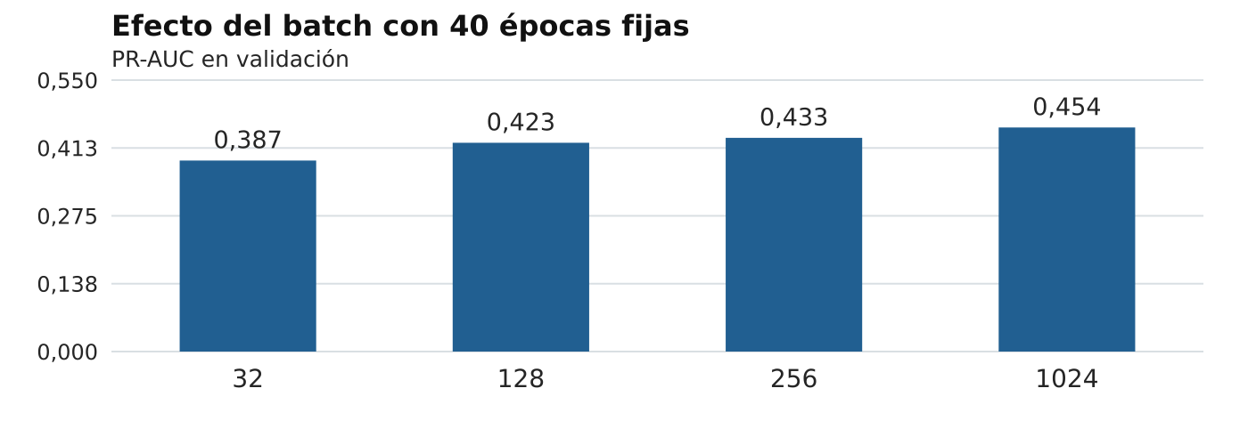
Figura 3. PR-AUC de validación al finalizar 40 épocas. Los tiempos de la tabla corresponden al entorno registrado en el notebook.
Un batch mayor reduce el número de actualizaciones y el tiempo observado. Con 40 épocas, batch de 32 realiza 989 pasos por época, frente a 31 con 1024. Parte de la diferencia de desempeño puede deberse a que el batch pequeño sobreentrena antes. La selección final de 512 procede de la búsqueda posterior y representa un compromiso observado entre costo y desempeño; no fue una de las cuatro variantes de este ensayo aislado.

Número de capas y neuronas
Tabla 8. Arquitecturas sin regularización explícita y con 40 épocas
Capas ocultas | Parámetros | PR-AUC | F1 óptimo | Loss val
16 y 8 | 945 | 0,447 | 0,481 | 0,287
64 | 3.265 | 0,454 | 0,487 | 0,284
64 y 32 | 5.313 | 0,433 | 0,472 | 0,294
128 y 64 y 32 | 16.769 | 0,356 | 0,406 | 0,394
256 y 128 y 64 y 32 | 56.065 | 0,318 | 0,361 | 0,666
256 y 128 | 45.825 | 0,358 | 0,405 | 0,391
Las redes de mayor capacidad obtienen peores resultados bajo este protocolo sin regularización. La red de una capa de 64 neuronas alcanza PR-AUC de 0,454, frente a 0,318 en la de cuatro capas. Este resultado desaconseja aumentar profundidad sin controlar el sobreajuste; no demuestra que toda arquitectura grande sea inferior cuando se regulariza o se detiene antes.

7 Comparación de funciones de activación

No linealidad y gradiente
ReLU devuelve max(0, z); su derivada en la región positiva es 1, aunque puede dejar unidades inactivas en la región negativa. Leaky ReLU conserva una pendiente negativa pequeña y ELU ofrece una rama negativa suave. Tanh centra la salida alrededor de cero, pero puede saturarse. La sigmoide limita su salida entre 0 y 1 y su derivada es como máximo 0,25, por lo que encadenarla en muchas capas puede debilitar el gradiente.
Incluimos una activación lineal como control. Sin activaciones no lineales ocultas, la composición de capas densas seguida de una sigmoide expresa una frontera lineal, aunque su entrenamiento factorizado no es idéntico al de una regresión logística ajustada directamente.
Tabla 9. Activaciones ocultas en la red base con 40 épocas y tres semillas
Activación | PR-AUC | Desv PR-AUC | F1 óptimo | Recall a 0,5
ELU | 0,449 | 0,003 | 0,491 | 0,261
Leaky ReLU | 0,441 | 0,006 | 0,485 | 0,272
Tanh | 0,440 | 0,001 | 0,479 | 0,263
ReLU | 0,433 | 0,002 | 0,472 | 0,282
Sigmoide | 0,425 | 0,002 | 0,462 | 0,217
Lineal | 0,418 | 0,001 | 0,454 | 0,181
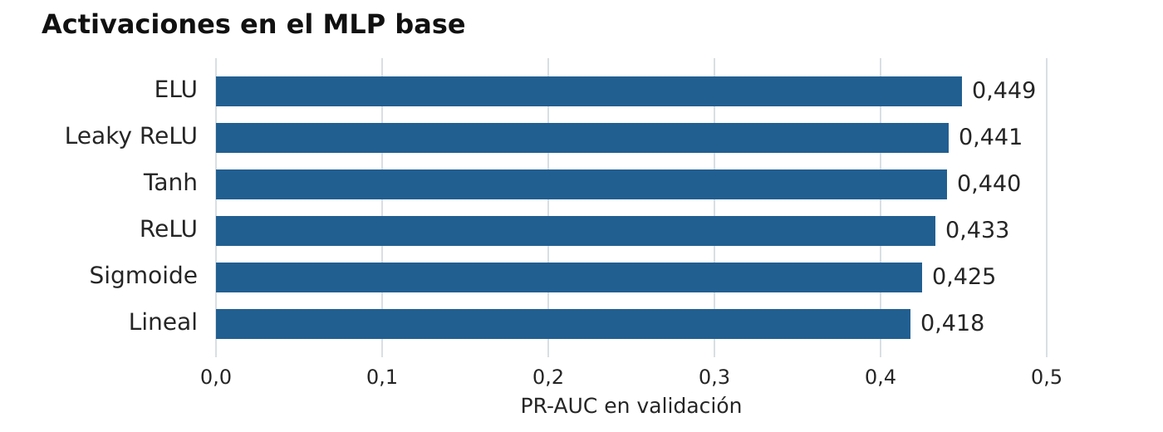
Figura 4. Comparación de activaciones en validación con arquitectura y presupuesto constantes.
ELU obtiene el mejor valor en esta comparación, pero las funciones aprenden a ritmos distintos. Por ello la selección final se confirma sobre la arquitectura regularizada con parada temprana, donde ReLU obtiene PR-AUC de 0,463 y ELU de 0,459.

Demostración del desvanecimiento del gradiente
El ensayo didáctico con 12 capas muestra una razón entre la norma del gradiente de la última y la primera capa cercana a 1,29 × 10⁷ con sigmoide y Glorot. La red con sigmoide alcanza PR-AUC de 0,116, mientras ReLU con He llega a 0,411. El resultado ilustra la dificultad de propagar gradientes en profundidad. Como también cambia la inicialización en la variante ReLU, esta demostración evalúa combinaciones de activación e inicialización y no aísla solo la activación.

8 Comparación de pérdidas y salidas

Correspondencia con la clasificación binaria
La salida sigmoide produce un puntaje entre 0 y 1. La entropía cruzada binaria es coherente con etiquetas 0 y 1 y penaliza predicciones erróneas de alta confianza. Para una observación, su expresión es la siguiente (Keras, s. f. a).
BCE(y, p) = −[y log(p) + (1 − y) log(1 − p)]
Con BCE y sigmoide, la derivada respecto del logit es p − y. El MSE con sigmoide incorpora además el factor p(1 − p), que puede reducir el gradiente en regiones saturadas. MSE es utilizable como pérdida binaria, pero su dinámica de aprendizaje difiere de BCE. También comparamos BCE ponderada, focal loss y dos salidas softmax con entropía cruzada categórica dispersa.
Tabla 10. Funciones de pérdida y salida sobre validación con la red base
Variante | PR-AUC | F1 óptimo | Precision 0,5 | Recall 0,5 | F1 a 0,5
BCE y sigmoide | 0,433 | 0,472 | 0,596 | 0,282 | 0,382
MSE y sigmoide | 0,423 | 0,467 | 0,580 | 0,287 | 0,382
BCE ponderada | 0,433 | 0,470 | 0,307 | 0,650 | 0,416
Focal y sigmoide | 0,415 | 0,461 | 0,448 | 0,470 | 0,458
Softmax y CE | 0,421 | 0,465 | 0,577 | 0,278 | 0,375
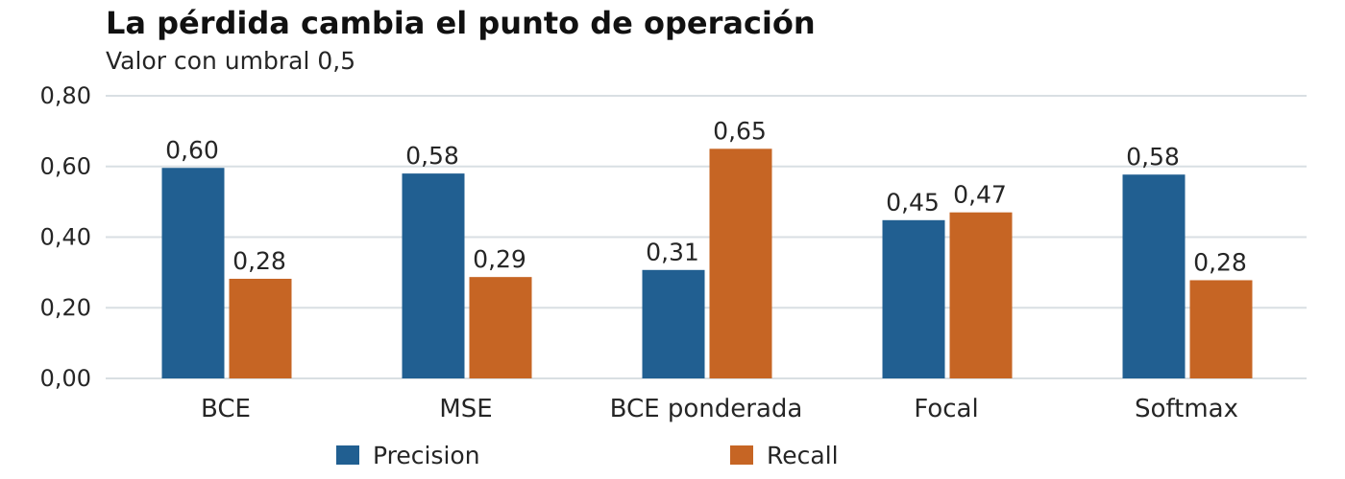
Figura 5. Precision y Recall de la clase yes al mantener el umbral en 0,5.
BCE ponderada mantiene PR-AUC de 0,433, pero eleva el Recall de 0,282 a 0,650 y reduce la Precision de 0,596 a 0,307 al usar 0,5. Esta ponderación modifica la importancia de los errores y el punto de operación; no garantiza que el ranking mejore. La focal loss, con gamma de 2 y alpha de 0,75, logra el mayor F1 a 0,5, aunque tiene menor PR-AUC.
Seleccionamos una neurona sigmoide y BCE con pesos de clase. El peso positivo se calcula como negativos/positivos en entrenamiento, aproximadamente 7,55, frente a 1 para la clase negativa. Posteriormente ajustamos el umbral en validación. Los puntajes ponderados no deben interpretarse como probabilidades de contratación calibradas.
La comparación se basa en métricas comunes. No comparamos directamente las magnitudes de MSE, focal loss y BCE, porque tienen definiciones y escalas diferentes. Softmax es válido para dos clases, pero una única sigmoide expresa la misma familia de probabilidades con menos parámetros de salida.

9 Optimizadores e inicialización

Algoritmos de actualización
Comparamos descenso del gradiente por mini-lotes, variantes con Momentum y Nesterov, y optimizadores adaptativos. Momentum acumula una dirección de avance; Nesterov anticipa el efecto de esa dirección. AdaGrad, RMSProp y Adam adaptan el tamaño de actualización de cada parámetro a partir de la historia de sus gradientes. Adam combina estimaciones de primer y segundo momento (Keras, s. f. b).
Tabla 11. Optimizadores con la red base y 40 épocas
Optimizador | Tasa | PR-AUC | F1 óptimo | Loss val
SGD | 0,01 | 0,404 | 0,427 | 0,302
SGD | 0,1 | 0,452 | 0,487 | 0,287
SGD y Momentum 0,9 | 0,01 | 0,450 | 0,485 | 0,286
SGD y Nesterov 0,9 | 0,01 | 0,450 | 0,487 | 0,286
AdaGrad | 0,01 | 0,431 | 0,464 | 0,293
RMSProp | 0,001 | 0,439 | 0,478 | 0,291
Adam | 0,001 | 0,433 | 0,472 | 0,294
SGD con tasa 0,1 alcanza el mayor PR-AUC de este ensayo, mientras Adam obtiene 0,433. Sin embargo, los resultados reflejan el estado después de 40 épocas y dependen de la tasa elegida para cada algoritmo. Por ello no permiten declarar un optimizador universalmente superior. Conservamos Adam por su convergencia rápida y por los resultados posteriores de la configuración final; no afirmamos que haya ganado esta comparación.

Inicialización de pesos
Tabla 12. Inicialización en la red base con ReLU
Inicialización | PR-AUC | F1 óptimo | Precision 0,5 | Recall 0,5
Ceros | 0,117 | 0,209 | 0,000 | 0,000
Normal con desviación 1 | 0,419 | 0,456 | 0,607 | 0,235
Glorot uniforme | 0,433 | 0,472 | 0,596 | 0,282
He normal | 0,430 | 0,474 | 0,592 | 0,266
Los pesos inicializados en cero no rompen la simetría entre neuronas y, con ReLU, pueden bloquear el aprendizaje de las capas ocultas. El PR-AUC de 0,117 coincide aproximadamente con la prevalencia positiva y las predicciones a 0,5 no detectan contrataciones. Inicializar sesgos en cero es una decisión distinta y no presenta el mismo problema de simetría.
Glorot y He ofrecen resultados cercanos en esta red de dos capas. Mantuvimos Glorot uniforme en el modelo final. La demostración profunda con ReLU y He respalda revisar la inicialización al aumentar la profundidad, sin establecer que He sea necesaria para la arquitectura final.

10 Regularización y estabilidad

Técnicas evaluadas
Para hacer visible el sobreajuste utilizamos una red de 256, 128 y 64 neuronas y un máximo de 60 épocas. L2 añade una penalización proporcional a la suma de cuadrados de los pesos. Dropout desactiva aleatoriamente una fracción de activaciones durante entrenamiento y permanece inactivo al predecir. Batch Normalization normaliza las activaciones con estadísticas del mini-lote durante entrenamiento y utiliza medias móviles en inferencia (Keras, s. f. c, d, e).
Tabla 13. Regularización en validación con tres semillas
Técnica | PR-AUC | F1 óptimo | Degradación | Tiempo s
Sin regularización | 0,294 | 0,343 | 0,6273 | 31,1
L2 de 0,0001 | 0,316 | 0,381 | 0,2959 | 32,6
L2 de 0,001 | 0,448 | 0,485 | 0,0023 | 31,7
Dropout de 0,3 | 0,394 | 0,442 | 0,0411 | 41,8
Batch Normalization | 0,304 | 0,351 | 0,5984 | 43,9
Dropout y BatchNorm | 0,441 | 0,477 | 0,0118 | 55,9
L2 y Dropout y BatchNorm | 0,442 | 0,477 | 0,0126 | 54,9
Solo Early Stopping | 0,455 | 0,488 | 0,0070 | 5,9
Degradación = última val_loss registrada − mínima val_loss de la misma corrida. Los valores corresponden a la historia registrada, antes de evaluar el modelo restaurado.
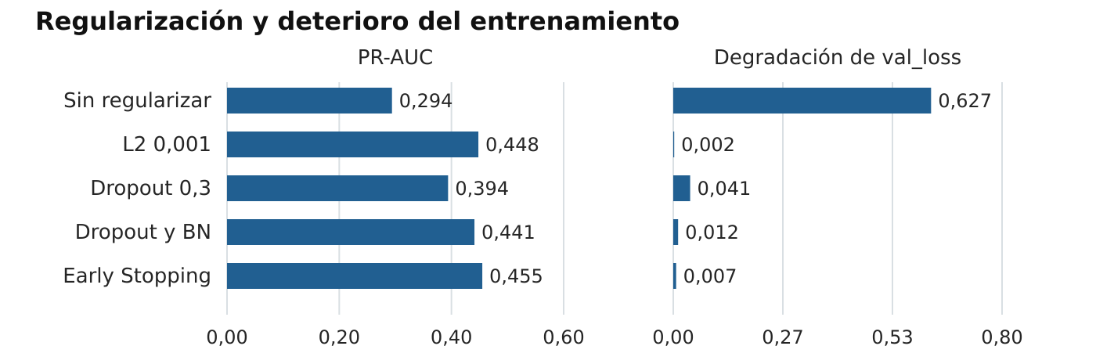
Figura 6. Resultados y deterioro de la pérdida para cinco variantes del experimento de regularización.
Sin regularización, la pérdida de validación sube de aproximadamente 0,285 a 0,912 y el PR-AUC final es 0,294. L2 de 0,001 reduce la degradación a 0,0023 y logra PR-AUC de 0,448. Dropout también ayuda, mientras Batch Normalization por sí sola no evita el deterioro observado. Combinar Dropout y BatchNorm mejora el resultado a 0,441.
Early Stopping, con paciencia de cinco épocas y monitor de pérdida de validación en este ensayo, alcanza PR-AUC de 0,455. Se detiene en 10, 11 y 10 épocas, restaura los mejores pesos de las épocas 5, 6 y 5, y reduce el tiempo medio de 31,1 a 5,9 segundos. El monitor del modelo final cambia a PR-AUC y utiliza paciencia de seis épocas.
La magnitud absoluta de val_loss no es estrictamente comparable entre variantes con distintos valores de L2, porque Keras añade la penalización a la pérdida también al evaluar. Además, Dropout y BatchNorm se comportan de forma distinta al entrenar y al predecir. La evidencia principal de generalización proviene de PR-AUC y F1; la degradación describe cada trayectoria.

11 Búsqueda y selección de hiperparámetros

Búsqueda aleatoria y reevaluación
Los ensayos aislados describen efectos locales y no capturan todas las interacciones. Complementamos con 20 configuraciones aleatorias, una semilla inicial, máximo de 60 épocas y parada temprana sobre PR-AUC de validación con paciencia de seis. La búsqueda aleatoria permite explorar combinaciones con un presupuesto acotado (Bergstra y Bengio, 2012).
El espacio incluye arquitecturas de una a tres capas; Dropout de 0, 0,1, 0,2, 0,3 o 0,5; L2 de 0, 0,00001, 0,0001 o 0,001; tasas de 0,0003, 0,001 o 0,003; batch de 128, 256, 512 o 1024; y presencia o ausencia de BatchNorm y pesos de clase. Esta búsqueda combina factores; sus promedios por hiperparámetro son exploratorios y no estimaciones causales aisladas.
Tabla 14. Tres candidatas repetidas con las semillas 42, 43 y 44
Candidata | Dropout | Batch | BN | Pesos | PR-AUC | Desv | F1 ópt
128 y 64 | 0,5 | 512 | Sí | No | 0,453 | 0,004 | 0,488
256 y 128 y 64 | 0,1 | 256 | No | Sí | 0,458 | 0,003 | 0,491
128 y 64 final | 0,2 | 512 | Sí | Sí | 0,463 | 0,004 | 0,493
64 y 32 con ES | 0 | 256 | No | No | 0,452 | 0,003 | 0,485
Las tres candidatas de la búsqueda emplean L2 de 0,0001 y tasa de 0,001. La referencia base con ES conserva su configuración sin L2.
La configuración que encabeza la búsqueda con una sola semilla alcanza 0,459, pero desciende a 0,453 al promediar tres. La tercera candidata inicial pasa a 0,463 y resulta seleccionada. Repetir los entrenamientos evita basar la elección únicamente en una inicialización favorable.
La ventaja media sobre la referencia base con parada temprana es 0,011 de PR-AUC. Es una mejora observada sobre esta partición; tres semillas y una validación reutilizada no bastan para afirmar significancia estadística o identificar un óptimo global.

Confirmación de la activación en el modelo regularizado
Tabla 15. Reevaluación con la configuración final y parada temprana
Activación | PR-AUC | Desv | F1 óptimo | Épocas medias | Tiempo s
ReLU | 0,463 | 0,004 | 0,493 | 30,0 | 15,5
Leaky ReLU | 0,461 | 0,001 | 0,490 | 39,0 | 18,1
ELU | 0,459 | 0,002 | 0,485 | 50,0 | 26,4
Tanh | 0,455 | 0,004 | 0,486 | 47,3 | 22,6
ReLU logra el mayor PR-AUC medio y el menor tiempo registrado. ELU había obtenido el mejor resultado a 40 épocas en la red base, pero esa ventaja no se mantiene con la configuración final. Seleccionamos ReLU considerando esta reevaluación y su bajo costo de cálculo; las diferencias pequeñas deben interpretarse con la variabilidad entre semillas.

12 Configuración e implementación final

Arquitectura seleccionada
La red final recibe las 49 variables preprocesadas. En cada bloque oculto aplica una capa densa, Batch Normalization, ReLU y Dropout. La regularización L2 se aplica a los kernels de las capas densas ocultas. La salida utiliza una única neurona sigmoide.
Tabla 16. Secuencia y parámetros de la arquitectura final
Capa o bloque | Salida | Parámetros
Entrada | 49 | 0
Dense con L2 de 0,0001 | 128 | 6.400
BatchNorm y ReLU y Dropout 0,2 | 128 | 512
Dense con L2 de 0,0001 | 64 | 8.256
BatchNorm y ReLU y Dropout 0,2 | 64 | 256
Dense y sigmoide | 1 | 65
Total del modelo | — | 15.489
El total incluye 15.105 parámetros entrenables y 384 estadísticas no entrenables de BatchNorm. No incluye los estados del optimizador. ReLU y Dropout no añaden parámetros. La inicialización de las capas densas ocultas permanece en Glorot uniforme.

Configuración de entrenamiento
Tabla 17. Valores utilizados en el reentrenamiento final
Parámetro | Valor
Optimizador y tasa | Adam y 0,001
Pérdida | BCE con ponderación de clases durante el entrenamiento
Pesos de clase | No = 1 | Yes ≈ 7,55
Batch y máximo de épocas | 512 y 60
Monitor y paciencia | PR-AUC de validación y 6 épocas sin mejora
Restauración | Pesos de la mejor época del monitor
Semilla final | 42
Umbral de clasificación | ≈ 0,71 seleccionado en validación
Al reentrenar con semilla 42, el mejor checkpoint corresponde a la época 20. Este dato es distinto de las 30 épocas medias hasta detenerse en las tres repeticiones de selección. El modelo se ajusta con las 31.647 filas de entrenamiento y mantiene validación separada; no se reentrena sobre la unión de entrenamiento y validación.

Flujo de predicción
Cada registro nuevo debe pasar por ingenieria y por el ColumnTransformer ya ajustado. El modelo se llama con training=False, de modo que Dropout queda desactivado y BatchNorm utiliza sus estadísticas aprendidas. La decisión es yes cuando el puntaje es mayor o igual al umbral completo almacenado; 0,71 es su presentación redondeada y no debe sustituir el valor exacto al reproducir los conteos.

13 Cálculo de métricas y matriz de confusión
La evaluación final comprende 6.782 registros, de los cuales 793 pertenecen a yes y 5.989 a no. Aplicamos el umbral elegido en validación a los puntajes de prueba, sin reajustarlo con las etiquetas de prueba.
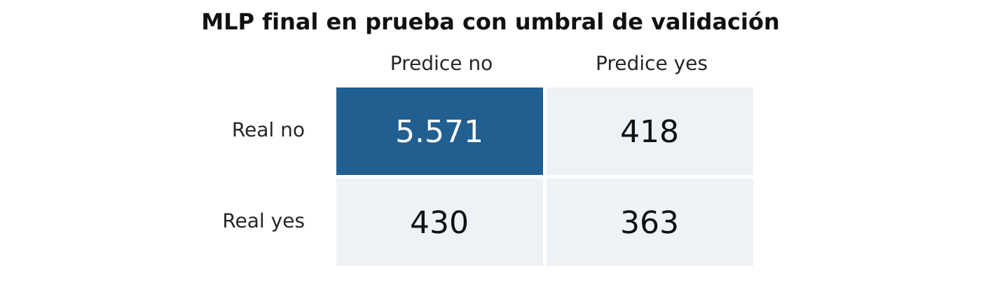
Figura 7. Conteos del MLP final con el umbral seleccionado en validación. Fuente: salida del cálculo manual del notebook.
Se obtienen 5.571 verdaderos negativos, 418 falsos positivos, 430 falsos negativos y 363 verdaderos positivos. Los falsos positivos son clientes seleccionados que no contrataron; los falsos negativos son contrataciones históricas que la regla de selección no identifica.
Tabla 18. Cálculo de métricas para la clase positiva yes
Métrica | Cálculo con los conteos | Resultado
Accuracy | (363 + 5.571) / 6.782 | 0,875
Precision | 363 / (363 + 418) | 0,465
Recall | 363 / (363 + 430) | 0,458
F1 | 2 × 363 / (2 × 363 + 418 + 430) | 0,461
Accuracy expresa la proporción global de aciertos. Precision indica que el 46,5 % de los 781 clientes seleccionados contrató en los datos de prueba. Recall muestra que identificamos el 45,8 % de las 793 contrataciones. F1 es la media armónica de Precision y Recall y disminuye cuando una de ellas es baja. El notebook verifica estos cálculos contra scikit-learn mediante aserciones.

Indicadores independientes del umbral
PR-AUC, calculado como AP, resume la relación entre Precision y Recall al recorrer los puntajes. En este caso alcanza 0,424, frente a una referencia de aproximadamente 0,117 para puntajes constantes. ROC-AUC alcanza 0,795 y describe la separación relativa entre positivos y negativos. Estas métricas permiten evaluar el ordenamiento sin depender de un único corte.
El clasificador siempre no tiene Accuracy de 0,883 y Recall de 0. Su aparente ventaja en Accuracy sobre el MLP final no representa utilidad para detectar contrataciones. El análisis conjunto de métricas evita seleccionar una regla incapaz de identificar la clase de interés.

14 Comparación de resultados en prueba
Tabla 19. Evaluación de todas las referencias y del modelo final
Modelo y umbral | Accuracy | Precision | Recall | F1 | PR-AUC | ROC-AUC
Siempre no | 0,883 | 0,000 | 0,000 | 0,000 | 0,117 | 0,500
Logística ≈ 0,22 | 0,876 | 0,465 | 0,400 | 0,430 | 0,384 | 0,760
MLP base 0,5 | 0,891 | 0,574 | 0,259 | 0,357 | 0,405 | 0,789
MLP base ≈ 0,21 | 0,859 | 0,415 | 0,507 | 0,457 | 0,405 | 0,789
MLP final 0,5 | 0,789 | 0,304 | 0,629 | 0,410 | 0,424 | 0,795
MLP final ≈ 0,71 | 0,875 | 0,465 | 0,458 | 0,461 | 0,424 | 0,795
Los umbrales 0,22, 0,21 y 0,71 se seleccionan en validación y se muestran redondeados. La evaluación en prueba corresponde a una corrida con semilla 42.
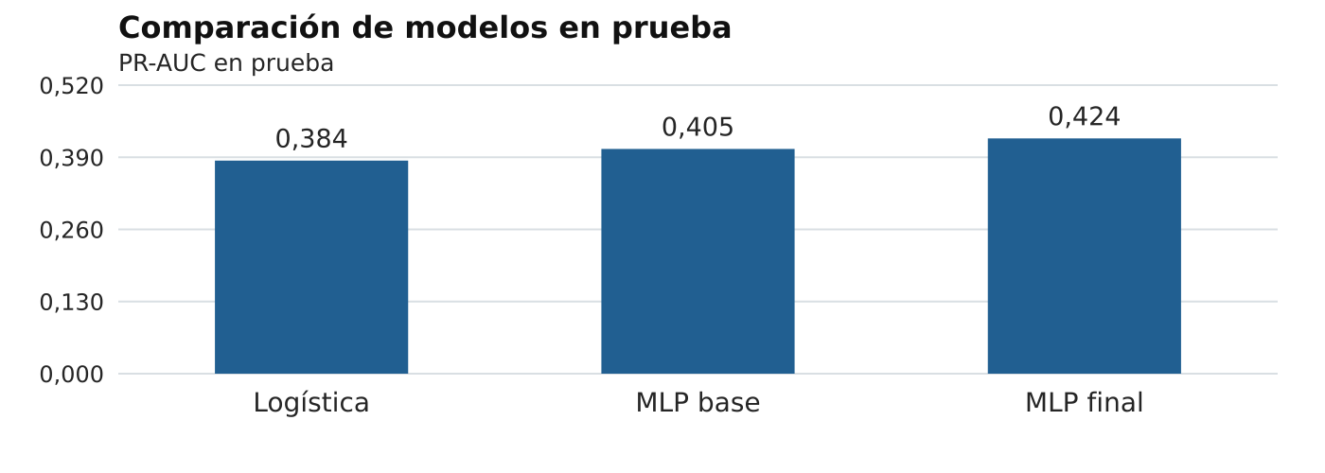
Figura 8. Capacidad de ordenar clientes en el conjunto de prueba. PR-AUC no cambia al mover el umbral.

Aporte del modelo y aporte del umbral
Frente a la regresión logística, el MLP final mantiene Precision de 0,465 y aumenta Recall de 0,400 a 0,458. El F1 aumenta 0,031 y PR-AUC 0,040. Existe una ventaja observada del modelo no lineal en esta prueba, sin que ello demuestre superioridad para cualquier campaña.
La comparación entre MLP debe separar dos cambios. En el modelo base, ajustar el umbral incrementa F1 de 0,357 a 0,457, una mejora de 0,100. Al comparar ambos modelos con su propio umbral seleccionado en validación, el F1 solo aumenta de 0,457 a 0,461. La mejora de PR-AUC, de 0,405 a 0,424, indica un mejor ranking, mientras la mejora puntual de F1 es pequeña.
En el modelo final, pasar de 0,5 al umbral de validación incrementa Precision de 0,304 a 0,465 y reduce Recall de 0,629 a 0,458. El F1 sube de 0,410 a 0,461. El corte de 0,5 favorece la cobertura; el corte seleccionado equilibra las dos métricas. Ninguno representa automáticamente el umbral de mayor beneficio económico.
Los resultados no justifican atribuir todo el incremento de F1 de 0,357 a 0,461 a la arquitectura o a la regularización. Tampoco puede inferirse que la red final sea siempre más rápida: en la selección, la referencia base con parada temprana registró 10,5 s y la configuración final alrededor de 15,4 s.

15 Validación cruzada

Procedimiento de cinco pliegues
Para examinar la sensibilidad a la partición, utilizamos validación cruzada estratificada de cinco pliegues sobre la unión de entrenamiento y validación original, con 38.429 registros. El conjunto original de prueba permanece fuera de este procedimiento.
En cada pliegue, el bloque de entrenamiento se divide nuevamente para reservar un 15 % de validación interna. El preprocesamiento se ajusta solo en el entrenamiento interno, la parada y el umbral se eligen con la validación interna y las métricas se calculan en el pliegue externo. Se mantiene la configuración final ya seleccionada y se usan las semillas 42 a 46.
Tabla 20. Resultados por pliegue externo
Pliegue | Precision | Recall | F1 | PR-AUC
1 | 0,463 | 0,494 | 0,478 | 0,428
2 | 0,457 | 0,461 | 0,459 | 0,419
3 | 0,450 | 0,467 | 0,458 | 0,422
4 | 0,468 | 0,512 | 0,489 | 0,458
5 | 0,439 | 0,583 | 0,501 | 0,473
Tabla 21. Resumen de cinco pliegues
Métrica | Media | Desviación estándar
Accuracy | 0,871 | 0,004
Precision | 0,455 | 0,010
Recall | 0,503 | 0,044
F1 | 0,477 | 0,017
PR-AUC | 0,440 | 0,022
ROC-AUC | 0,789 | 0,012

Interpretación de la estabilidad
F1 varía entre 0,458 y 0,501, y PR-AUC entre 0,419 y 0,473. El resultado de prueba, F1 de 0,461 y PR-AUC de 0,424, está dentro de esos rangos y cerca de su extremo inferior. La generalización resulta moderada y presenta variación entre particiones; una sola cifra no resume toda esa dispersión.
Recall tiene la mayor desviación de las métricas presentadas. El umbral se vuelve a elegir dentro de cada pliegue, por lo que la composición del conjunto interno de validación puede modificar la cobertura. Mejorar su selección requiere más evidencia de calibración y estabilidad, además de examinar Precision simultáneamente.
Esta validación cruzada describe la configuración elegida; no es una validación anidada de todo el proceso de búsqueda. Como los hiperparámetros se seleccionaron antes usando datos que integran estos pliegues, sus promedios pueden conservar optimismo de selección. La evaluación final en el conjunto original de prueba aporta la referencia independiente principal.

16 Utilidad del modelo y limitaciones

Priorización de contactos
La curva de ganancia evalúa qué fracción de las contrataciones históricas se concentra en los registros con mayor puntaje. En prueba, el 10 % superior contiene el 41,7 % de las contrataciones; el 20 % reúne el 60,4 % y el 30 % el 68,1 %. El decil de mayor puntaje tiene una tasa observada de contratación de 48,7 %, frente a 2,1 % en el decil inferior.
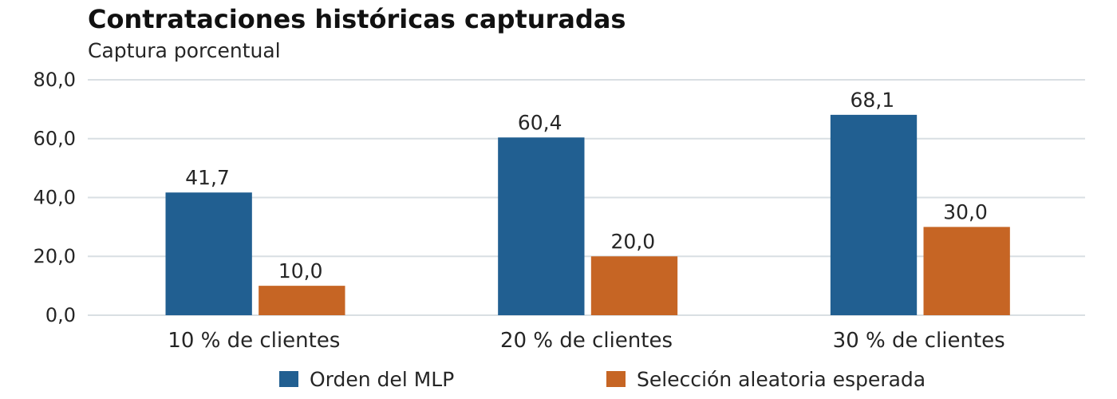
Figura 9. Captura retrospectiva de contrataciones en prueba para tres presupuestos de selección. La referencia aleatoria corresponde al valor esperado.
Con el umbral de validación, la Precision de 0,465 es aproximadamente cuatro veces la prevalencia de 0,117. Este lift describe concentración de respuestas positivas en los datos observados. No demuestra que una nueva campaña multiplique por cuatro sus ventas ni que contactar a una persona cause su contratación; esas afirmaciones exigirían una evaluación prospectiva.

Disponibilidad temporal y variables importantes
La importancia por permutación, calculada sobre validación con cinco repeticiones por variable, sitúa primero a month, poutcome, contact, pdays y day. La medida expresa cuánto baja PR-AUC al alterar una variable; no establece causalidad y puede distribuir la importancia entre predictores relacionados.
El peso del calendario y del canal requiere cautela. La partición aleatoria puede compartir patrones de campaña entre entrenamiento y prueba. Además, day, month y contact describen el último contacto, y campaign incluye el número de contactos de la campaña hasta ese momento. Excluir duration reduce una fuente evidente de información futura, pero no certifica por sí solo que todos los predictores estén disponibles antes de la llamada que se desea decidir.
Antes de usar el modelo, debe fijarse el instante de predicción y reconstruir cada variable con información disponible hasta ese instante. También corresponde validar con una separación temporal que respete el orden real de los registros y no agrupe únicamente por el nombre del mes.

Calibración y criterio de decisión
No se evaluó la calibración de los puntajes. Los pesos de clase pueden desplazar la relación entre puntaje y frecuencia real de contratación. Maximizar F1 equilibra Precision y Recall, pero no incorpora el costo monetario de contactar, el beneficio de una contratación ni un límite operativo de llamadas. La decisión de uso requiere definir esos criterios y evaluarlos con datos separados.

17 Conclusiones y mejoras propuestas

Conclusiones
Implementamos un MLP funcional con carga de datos, preprocesamiento, experimentación y evaluación de clasificación binaria. Las transformaciones producen 49 entradas y se ajustan respetando la separación de entrenamiento, validación y prueba. El diseño excluye duration para aproximarse a un uso previo al contacto y explicita la necesidad de verificar la disponibilidad temporal de los demás predictores.
El sobreajuste fue el problema dominante. En la red base, prolongar el entrenamiento de 10 a 150 épocas reduce PR-AUC de 0,449 a 0,372, pese a mejorar la pérdida de entrenamiento. En la red grande, la parada temprana y la regularización recuperan niveles de PR-AUC cercanos a 0,45. La evidencia respalda limitar el entrenamiento y regularizar antes de aumentar capacidad.
La configuración final combina capas de 128 y 64 neuronas, ReLU, BatchNorm, Dropout de 0,2, L2 de 0,0001, Adam con tasa de 0,001, batch de 512 y BCE ponderada. La reevaluación con tres semillas evita seleccionar únicamente por la mejor corrida y confirma una mejora media moderada en validación.
En prueba, F1 de 0,461, Precision de 0,465 y Recall de 0,458 muestran una detección parcial de la clase positiva. El PR-AUC de 0,424 supera al de la regresión logística y al MLP base. El aumento de F1 frente al MLP base con umbral ajustado es solo de 0,004, de modo que la selección del umbral explica buena parte de la mejora respecto de la configuración inicial a 0,5.
La validación cruzada obtiene F1 de 0,477 con desviación de 0,017, compatible con un rendimiento moderado y variable. La concentración de contrataciones en los primeros deciles respalda estudiar el modelo como apoyo para priorizar contactos. La evidencia disponible todavía no valida su desempeño en campañas futuras ni una automatización comercial completa.

Mejoras propuestas y criterio de comprobación
- Validar el uso temporal. Definir el instante de predicción, revisar la disponibilidad de cada predictor y evaluar campañas posteriores a las utilizadas para entrenar. Comprobar si PR-AUC, Recall y la captura en los primeros deciles se mantienen.
- Calibrar y elegir el umbral según el objetivo. Comparar calibración sigmoide o isotónica con datos separados y evaluar el costo de llamadas, el valor de una contratación o una cuota de contactos. Medir calibración y utilidad esperada, además de F1.
- Repetir comparaciones con parada temprana. Evaluar optimizadores, tasas y batches con un protocolo común de selección y registrar tiempo, actualizaciones y variabilidad. Esto permite distinguir rapidez de aprendizaje de sobreajuste por presupuesto fijo.
- Comparar alternativas de complejidad. Evaluar una red pequeña con parada temprana y un modelo de árboles potenciados con el mismo preprocesamiento pertinente y separación temporal. Adoptar una alternativa solo si mejora las métricas o reduce costo sin perder utilidad.
No se aplicaron transformaciones de imágenes ni transferencia de un modelo preentrenado. El caso utiliza variables tabulares y no se identificó en el trabajo una transformación que garantice conservar la etiqueta o un modelo preentrenado compatible. Esta decisión limita el alcance al problema y a las técnicas efectivamente evaluadas.

Referencias
Los resultados experimentales, tablas y conteos proceden del notebook del proyecto. La documentación oficial se utiliza para precisar definiciones y comportamiento de las herramientas. Las tablas redondean a tres decimales salvo cuando se indica otro nivel de precisión; las diferencias se expresan en puntos de la métrica.
Cisternas, N., Gaete, F. y Lagos, S. (s. f.). EP1_DLY0100_MLP_BankMarketing [Cuaderno Jupyter]. Archivo del proyecto proporcionado para el informe. https://github.com/NicoCisternas1111/EP1_DLY0100_MLP_BankMarketing
Deep Learning DLY0100. (s. f.). Evaluación Parcial N° 1 Fundamentos de Deep Learning [Pauta y rúbrica]. EP1_DLY0100_Estudiante.docx.
Moro, S., Rita, P. y Cortez, P. (2014). Bank Marketing [Conjunto de datos]. UCI Machine Learning Repository. https://doi.org/10.24432/C5K306
Bergstra, J. y Bengio, Y. (2012). Random Search for Hyper-Parameter Optimization. Journal of Machine Learning Research, 13, 281–305. https://jmlr.org/papers/v13/bergstra12a.html
Keras. (s. f. a). Probabilistic losses. https://keras.io/api/losses/probabilistic_losses/
Keras. (s. f. b). Adam. https://keras.io/api/optimizers/adam/
Keras. (s. f. c). Layer weight regularizers. https://keras.io/api/layers/regularizers/
Keras. (s. f. d). Dropout layer. https://keras.io/api/layers/regularization_layers/dropout/
Keras. (s. f. e). BatchNormalization layer. https://keras.io/api/layers/normalization_layers/batch_normalization/
scikit-learn. (s. f.). average_precision_score. https://scikit-learn.org/stable/modules/generated/sklearn.metrics.average_precision_score.html

Reproducción del trabajo
El notebook contempla ejecutar todas las celdas en Google Colab con el CSV local o con la descarga de respaldo desde UCI. La salida registrada informa TensorFlow 2.21.0, Keras 3.15.1, ausencia de GPU y un tiempo total de aproximadamente 60,2 minutos. Estos datos describen ese entorno y no fijan el tiempo esperado en otros equipos.
Las funciones de experimentación utilizan las semillas declaradas y exportan tablas a resultados.json y figuras a figuras/. Para reproducir exactamente la matriz de confusión, deben mantenerse los índices de partición, las transformaciones y el umbral completo, además de registrar las versiones de las dependencias. El informe no sustituye el notebook ejecutable ni la defensa técnica.

